Informacja dla producentów produkcji pierwotnej dotycząca rejestracji/aktualizacji danych w rejestrze zakładów podlegających urzędowej kontroli organów Państwowej Inspekcji Sanitarnej prowadzonym przez Państwowego Powiatowego Inspektora Sanitarnego w Białymstoku

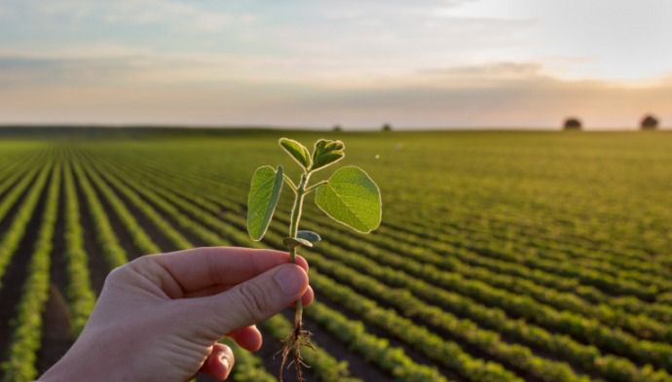
Źródło:kalendarzrolnikow.pl

Zgodnie z zapisami art. 61, 62, 63 ustawy z dnia 25 sierpnia 2006 r. o bezpieczeństwie żywności i żywienia
(Dz. U. z 2020 r., poz. 2021 z późn.zm.):
- podmioty działające na rynku spożywczym prowadzące produkcję pierwotną oraz dostawy bezpośrednie zobowiązane są złożyć wniosek o wpis do rejestru zakładów podlegających urzędowej kontroli organów Państwowej Inspekcji Sanitarnej (podając zakres i wielkość produkcji oraz rodzaj produktów pochodzenia roślinnego) wraz z właściwymi załącznikami określonymi we wniosku. Zgodnie z formularzem wniosku należy zamieścić w nim między innymi informacje dotyczące:
- rodzaju uprawianych płodów rolnych,
- zasięgu prowadzonej sprzedaży,
- numeru gospodarstwa rolnego nadanego przez Agencję Restrukturyzacji i Modernizacji Rolnictwa.
Zalecane jest również podanie numeru telefonu do kontaktu.

***Druk wniosku do pobrania na stronie internetowej PSSE w Białymstoku https://www.gov.pl/web/psse-bialystok Baza wiedzy Dokumenty do pobrania BŻ wniosek o wpis do rejestru zakładów podlegających urzędowej kontroli organów Państwowej Inspekcji Sanitarnej

- dodatkowo każdy podmiot wpisany do rejestru jest zobowiązany do poinformowania Państwowego Powiatowego Inspektora Sanitarnego, o każdym przypadku zmiany działalności (np. rodzaju i wielkości uprawy, rodzaju działalności, właściciela gospodarstwa), celem dokonania zmian w rejestrze zakładów podlegających urzędowej kontroli żywności.

***Druk wniosku do pobrania na stronie internetowej PSSE w Białymstoku https://www.gov.pl/web/psse-bialystok Baza wiedzy Dokumenty do pobrania BŻ wniosek o dokonanie zmian w rejestrze zakładów podlegających urzędowej kontroli organów Państwowej Inspekcji Sanitarnej

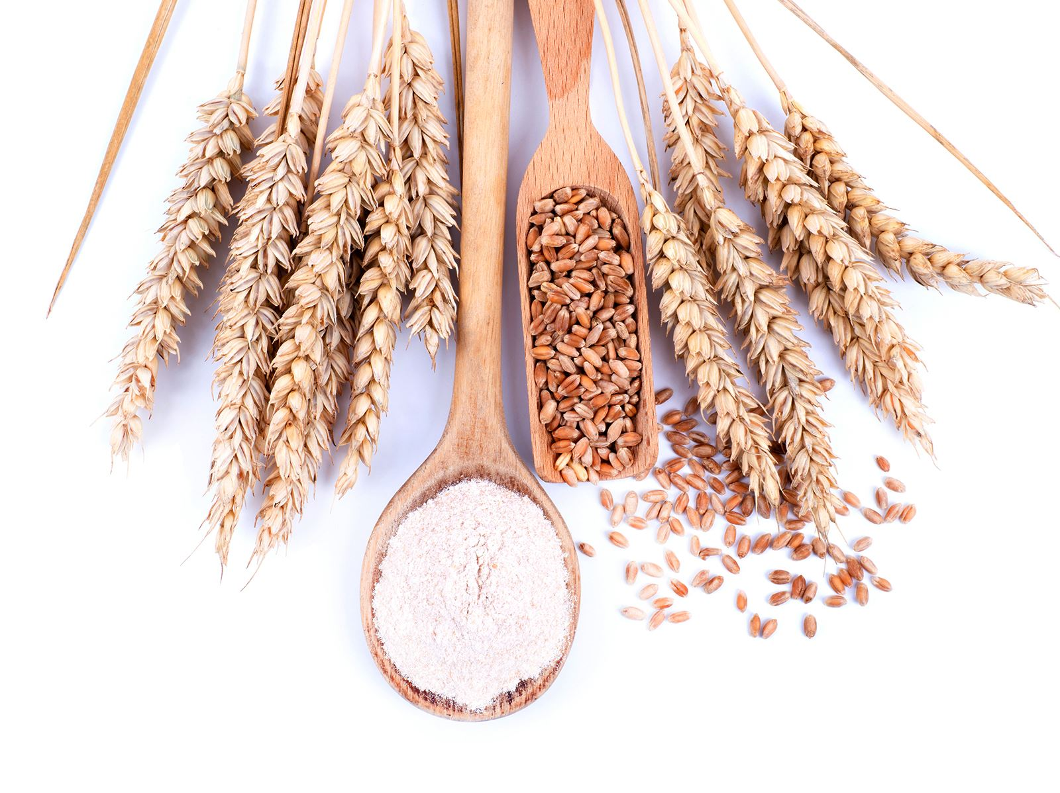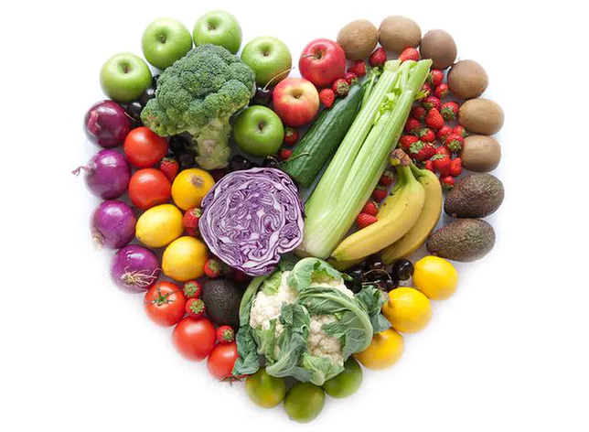
Pamiętamy !

Państwowa Inspekcja Sanitarna nadzoruje jedynie produkcję pierwotną pochodzenia roślinnego.

Produkcja pierwotna | Dostawy bezpośrednie
Oznacza uprawę roślin lub chów i hodowlę zwierząt w celu pozyskania tzw. produktów pierwotnych. Produkcja pierwotna obejmuje także łowiectwo, rybołówstwo i zbieranie runa leśnego.  Do produktów pierwotnych zaliczamy produkty:  →pochodzenia roślinnego, czyli zboża, owoce, warzywa, zioła, grzyby hodowlane,  →pochodzenia zwierzęcego, czyli jaja, surowe mleko, miód, produkty rybołówstwa,  →zbierane w ich naturalnym środowisku (rosnące w warunkach naturalnych), zarówno pochodzenia roślinnego, jak i zwierzęcego, czyli grzyby, jagody, ślimaki itp. | To sprzedaż małych ilości surowców, czyli produktów produkcji pierwotnej do konsumenta końcowego lub lokalnego zakładu detalicznego bezpośrednio zaopatrującego konsumenta końcowego. Dostawcami bezpośrednimi są zatem producenci małych ilości żywności nieprzetworzonej pochodzenia roślinnego, sprzedawanej konsumentowi finalnemu, tj. osobom indywidualnym, np. na targowiskach, placach targowych, w bramach własnych gospodarstw rolnych, handlu obwoźnym, jak również lokalnym sklepom i zakładom gastronomicznym (restauracje, bary, stołówki szkolne i inne).

